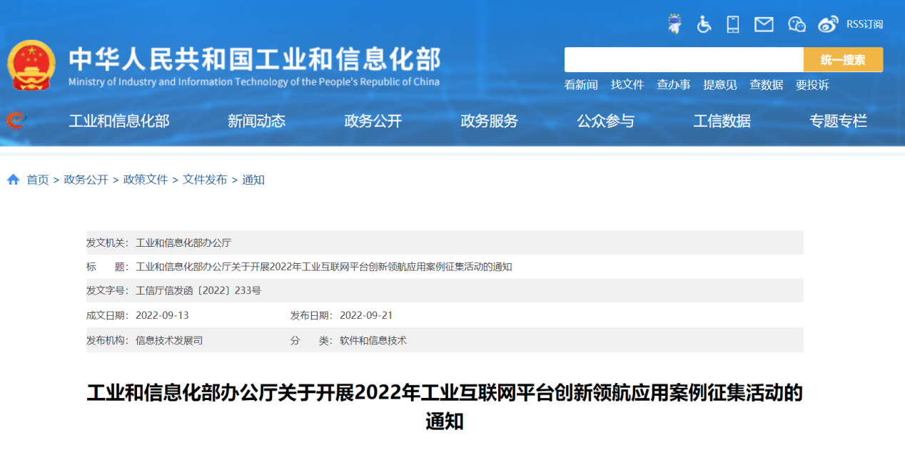

工业和信息化部办公厅关于开展2022年工业互联网平台创新领航应用案例征集活动的通知
工信厅信发函〔2022〕233号

各省、自治区、直辖市及计划单列市、新疆生产建设兵团工业和信息化主管部门，有关中央企业、行业组织，各有关单位：

为贯彻落实党中央、国务院关于加快发展工业互联网的战略部署，加快培育基于工业互联网平台的新模式新业态，推进企业数字化转型，现组织开展2022年工业互联网平台创新领航应用案例征集遴选工作。有关事项通知如下：

一、征集内容

聚焦工业企业数字化转型面临的关键问题，围绕平台化设计、数字化管理、智能化制造、网络化协同、个性化定制、服务化延伸等六大应用模式，征集遴选一批技术先进、模式创新、成效显著、易复制推广的工业互联网平台创新领航应用案例。主要征集方向包括：

（一）平台化设计应用模式。聚焦工业设计资源分散、工具软件落后和创新能力偏弱等问题，基于工业互联网平台汇聚各领域研发设计资源，通过数据积累和机器深度学习，促进工业知识经验沉淀、仿真设计工具创新，实现轻量化、并行、敏捷、交互和模块化设计，提高产品设计水平、协同研发效率和成本控制能力。

（二）数字化管理应用模式。聚焦工业企业数据开发利用程度低、管理决策效率低和信息孤岛等问题，基于工业互联网平台贯通全业务链数据，通过智能传感器、物联网等技术，构建数字化供应链管理体系，引领企业打造数字化驾驶舱，实现组织架构优化、动态精准服务、辅助管理决策等管理模式创新，提升企业经营管理能力。

（三）智能化制造应用模式。聚焦信息技术应用能力差、生产效率低和管控能力弱等问题，基于工业互联网平台促进生产制造全过程数字化改造，推动企业智能制造单元、智能产线、智能车间建设，加快制造执行系统的运化部署和优化升级，实现对生产制造过程的动态感知、实时分析与科学决策，提升生产效率和产品质量。

（四）网络化协同应用模式。聚焦产业链结构复杂、信息不对称、协作效率低等问题，基于工业互联网平台汇聚设计、制造、运维、供应链等各环节主体，推动关键数据共享、业务互联和制造资源优化配置，实现跨企业、跨地区、跨行业的研发协同、制造协同、供应协同，打造覆盖产品全生命周期的云化服务与协同服务，以数据价值网络推动产业链延伸与价值链升级。

（五）个性化定制应用模式。聚焦产品同质化程度高、附加值较低和多元化需求无法有效满足等问题，基于工业互联网平台增强用户在产品全生命周期中的参与度，精准挖掘分析用户需求，并基于数据整合分析、模型库共享与供应商协同，实现模块化与个性化设计、柔性化生产、智能仓储和准时交付，实现高效率、零库存的生产模式。

（六）服务化延伸应用模式。聚焦传统制造竞争力下降、工业企业产品供应模式单一和售后服务要求高等问题，基于工业互联网平台实现对产品的远程互联和数据分析，发展产品追溯、远程运维、分享制造、供应链金融、回收利用等创新型服务模式，推动制造向服务转变、从出售产品到“产品+服务”转变。

二、申报要求

（一）申报单位应在中华人民共和国境内注册，具备独立法人资格、较好的经济实力、技术研发和融合创新能力。

（二）应用案例能有效支撑开展制造企业数字化转型，并有可量化的经济效益或社会效益。

（三）申报单位如实填写申报书（附件1），申报材料要描述详实、重点突出、表述准确、逻辑性强，杜绝虚构和夸大。

三、报送流程

（一）请各省、自治区、直辖市及计划单列市、新疆生产建设兵团工业和信息化主管部门、全国性工业行业协会（联合会）、中央企业（集团）（以下统称推荐单位）组织本地区、本行业、本集团内企业积极参与，做好推荐方案审查和宣传推广工作。

（二）各省、自治区、直辖市推荐的应用案例不超过10个，各计划单列市推荐的应用案例不超过8个。中央企业、协会组织不占属地指标，推荐的应用案例不超过5个。

（三）请各推荐单位按推荐优先顺序填写《2022年工业互联网平台创新领航应用案例信息汇总表》（附件2），2022年10月21日将所有推荐材料纸质版（一式两份）及电子光盘送至工业和信息化部（信息技术发展司），电子版发至邮箱：lianghuachu@miit.gov.cn。

四、联系方式

联系人及电话：谢学科 刘 帅 010-68208273
邮寄地址：北京市海淀区万寿路27号院8号楼

附件：
1.2022年工业互联网平台创新领航应用案例申报书.doc
2.工业互联网平台创新领航应用案例信息汇总表.doc

工业和信息化部办公厅
2022年9月13日

